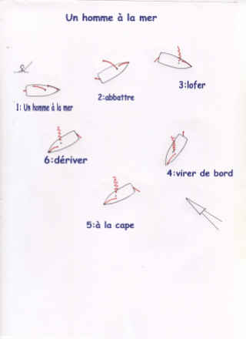
1/ Un homme à la mer :
Un équipier ne perd pas des yeux le naufragé
abattre en grand et descendre dans le lit du vent

2/Abattre :
Choquer la grande voile
Laisser le foc bordé

3/ Lofer :
remonter dans le lit du vent
grande voile choquée et foc bordé

4 / Virer de bord :
ne pas toucher les écoutes , garder le foc bordé à contre

5/ à la cape :
le foc reste bordé à contre, grande voile toujours choquée
pousser la barre sous le vent à fond pour que le bateau se mette à la cape

6/ se laisser dériver vers le naufragé qui sera alors sous le vent du bateau
puis le remonter à bord ( c’est la partie la plus difficile )

